销售退货直退供应商：选择待入库商品并衔接采购退货｜云上订货系统
客户货物直接回供应商时，先核销售退货待入量和实际供方，再完成采购退货关联。货物接续、总部库存和双方资金分别按原单核对。

1. 从原客户订单确认本次退货和实际去向
直退供应商适用于客户退回的货物不进入总部仓库、由对应供应商直接接收，而总部仍需记录销售退货与采购退货关系的业务。先由客服确认实际货物在哪、由谁取回、供应商是否同意收回，再确定系统处理路径。供方电话同意、客户已拍照或销售退货已经申请，都不能单独证明货物已经退到供应商；实物交接证据与单据接续要同时保留。
客户在手机商城从自己的原订单申请退货，核商品、规格、数量和原销售退价，选择退货原因并填写备注。直送订单申请需要至少一张商品图片，最多四张；图片应服务实际问题，例如包装、重量、规格或未使用状态，不能拿另一批商品的照片代替。本例退回辣椒面一斤，客户销售退货金额十五点九零，原因是客户误购，备注说明由供应商确认收回。
已完成实收后发生退回，应建立销售退货关系，不能再次修改原最终实收数量来掩盖这次退回。先核原订单已有退货及本次申请范围，明确这是本次新增退回，而非对旧申请重复提交。本文图片是历史业务示例；当前岗位入口、实际权限和同一数据的处理结果仍应在企业原单上逐项确认，不能只按截图中的按钮和数值认定本单也已具备条件。
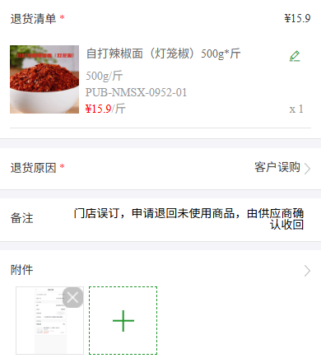
图1：历史客户手机申请局部：1斤、15.90元、客户误购、备注与商品附件。

2. 核待入库资格，再使用直退供应商入口
总部打开对应销售退货详情，先核客户、关联订单、退货商品、原因、附件和当前流程。待提交、待退货审核或待财务审核时，先完成当前企业要求的退货确认及财务审核，再刷新待入库明细。历史详情图上的直退按钮可以在早期状态显示，但按钮出现本身不表示点击后就能带出可处理清单；应以当前待入库数量和单据状态为准。
本入口要求销售退货已达到待入库阶段、尚未完成，并有可处理的待入库商品；联营退货和未出库退款退货不是这条入口。部分已经入库时，继续处理的也只能是剩余未入和未被处理中记录占用的部分。退货单作废、全部已经处理或待入列表为空时，不用另建相同退货单来恢复按钮，先核原入库及关联采购退货。
这条待入清单入口没有把原销售订单是否直送作为唯一资格。普通供货商品若实际直接回供方，也要按本单待入条件和双方确认处理；已经进入总部库存的商品，则应按实际库存及采购退货出库路径核对。不能为了让按钮可用，先登记总部入库，再把同一批货当未入库直退一遍。看不到入口时核本岗位操作权限、原退货类型和剩余明细，不用其他账号替无关企业或客户处理。

图2：历史PC销售退货详情入口：按钮出现后仍要另核当前待入库资格。

3. 确认供应商，保留原销售退货来源
选择“销售退货直退供应商”后，打开的是新增采购退货单，原销售退货编号、仓库和待入商品带入。这个来源栏显示的是销售退货单，并不等于已经精准绑定原直送采购单及原采购明细。核对时应把客户订单、销售退货、实际供方交付凭证与采购退货分别列清，不用页面上一个关联编号代替全部来源。
页面初始供应商可能取第一项规格最近采购的供应商。因此先核这次真正应收回货物的供方，不能因为系统带出名称就直接保存。最近向甲采购，不代表本次客户所收货物也是甲提供；原单涉及多家供应商时，逐项确认规格和数量，按实际接收供方分别处理，每份保留同一原销售退货关联及各自范围。
从本入口生成的清单不允许新增商品，单位沿原销售退货显示，仓库也沿原单保留。只退给某一供方的商品应保留该供方实际接收的行，其他商品另行核清，不让第一供方承接整张无关清单。新增时核供方、经办人、退货时间、备注及附件；保存后供方和来源不应被当作任意可换资料。若希望选择另一采购单，应回对应的原采购退货路径判断，不能切换来源清空清单后假称原销售退货关系仍完整。
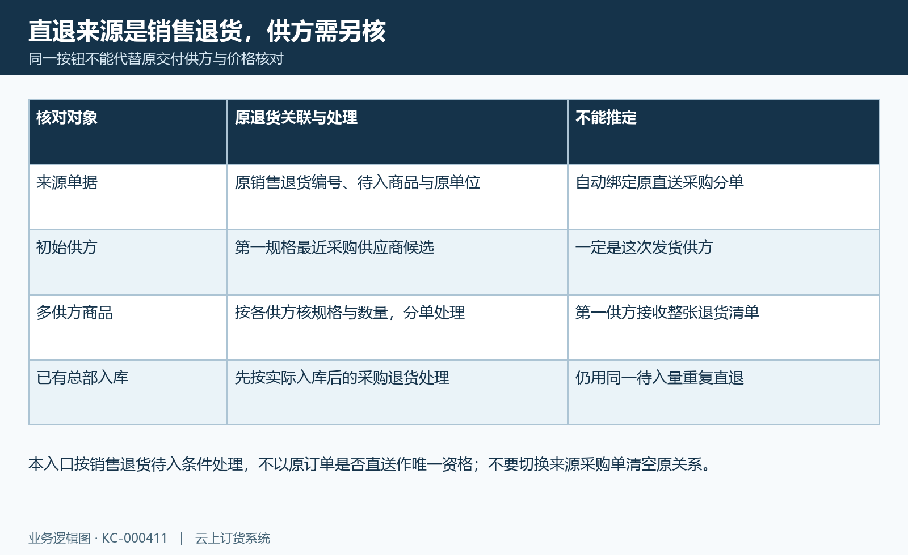
图3：直退来源核对：销售待入、候选供应商、原采购核对与已入库路径分别判断。

4. 按原规格单位填写可直退数量
可直退量按原退货数量减已处理数量、再减处理中占用数量核对。例如原退货五斤，已有一斤完成处理、另有两斤处于处理中，当前剩余是两斤，不是四斤。保存过一张采购退货草稿也可能占用销售待入量，因此“尚未提交”不等于这部分可以再退一次；多人操作时先刷新原销售退货和已有草稿。
本次数量必须大于零，并不超过当前可退数；按每行原商品、规格和单位填写。历史页面显示可退一、单位斤、本次一和采购退价十二，不能把一公斤直接填进一斤的行，也不能把一箱的数量当成基本单位数量来比较。清单已固定单位，不为了匹配供方另一种报价单位随意改单位或换算系数；确需换单位时先核原关系和另行适用流程。
同一规格出现不同单位、多行或同名规格时，逐行核可退数和原明细，不凭汇总数字合成一行。数量校验和保存成功都不能代替物理交接；供方实收少于本次退货量，应先保存差异依据再确定正确单据数量。商品已失效、规格不存在或数量已被其他记录占用时，回原明细查原因，不能选择一个名称相近的有效规格顶替本次退货。
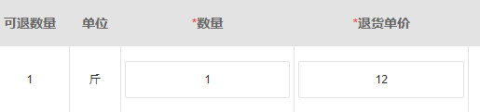
图4：历史PC采购退货填写局部：可退1、单位斤、本次1、退货单价12。

5. 客户退价与供应商退价分别核对
客户销售退货按客户原成交和退货约定核，供方采购退货按供方实际确认的退价核，两边无需相等。示例客户退一斤按十五点九零，供方同一斤按十二，销售退货金额十五点九零与采购退货十二是两个主体的不同金额。供方商品行截图能核一斤、采购单价十二和小计十二，本身不能证明客户退款已执行，也不证明供方已经打回十二元。
采购退货的商品金额按各行数量乘退货单价合计；另外的“退货金额”若明确填写，会成为该单合计金额的依据，不能看到字段前的加号就把它当作一定叠加在商品合计上的额外费用。不填写时核商品合计，填写时核约定总额及最后显示的合计，避免把十二又填一次而误认为合计二十四。界面保存要求合计大于零；即使某行退价为零，也要按实际约定核整单是否允许保存。
退价不是从客户销售价直接复制到供方清单的理由，也不能仅用最近采购价证明原批次价格。核供方报价或原采购凭证、单位、货币及双方退价约定，再保存备注和实际合计。存在多币种时先分别核各自原币，不跨币种直接比较两个数字，更不能为了让客户和供方金额一样，修改本不相同的采购退价或遗漏客户原退货金额。
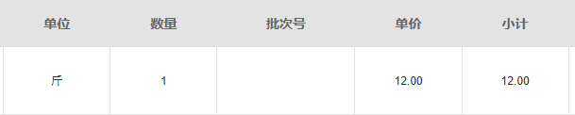
图5：历史PC采购退货商品行：1斤、采购退价12、小计12，批次栏未填。

6. 区分保存占用、提交完成与总部库存
保存采购退货后先回同一单据详情，核已生成编号、原销售退货关联、供应商、商品、数量、金额和待提交状态。保存会占用原销售退货处理中数量，因此只看到保存成功不能宣布货物接续完成，也不能再从原销售退货重复生成相同数量。保存失败或页面没有返回新编号，先查原单是否已经生成草稿以及剩余量是否变化。
该项销售退货来源的采购退货，提交链包含提交、审核和财务审核，随后直接完成该采购退货，并把对应销售退货数量从处理中转为已处理。不要照普通采购退货继续要求总部生成一次实际出库单；同样也不把“直接完成”说成供应商已经扫描签收、车辆已经取回或者仓库库存先增后减。记录完成仍需对应本次实物交接凭证。
销售退货中的已入库数量在这条接续中也用于反映已直退处理的数量，所以查看入库进度时，要区分真实总部入库单与“退货给供应商商品清单”。采购退货直接完成并不自动证明总部某仓库实际增加了同样库存；采购原单未入库退回又是另一来源。遇到库存差异，先核货物是否真的经过总部、有没有真实入出库单，再查原库存流水，不把业务计数当现场收货事实。
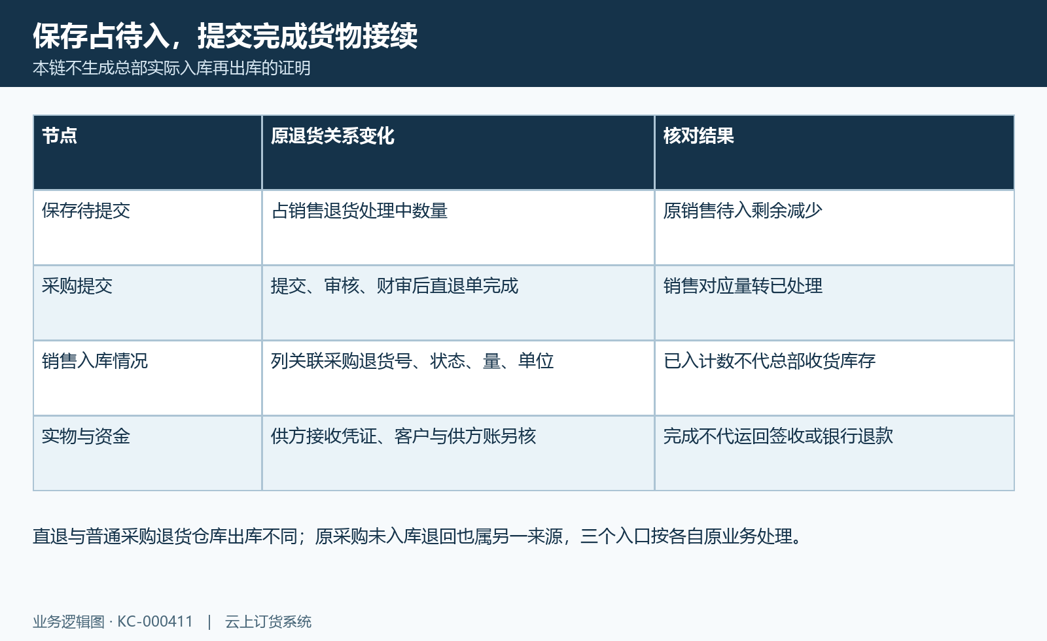
图6：直退处理节点：保存占用、提交直接完成、销售接续和实际库存资金证据分开。

7. 回销售入库情况，再核客户款与供方账
回原销售退货的入库情况，找到“退货给供应商商品清单”，核关联采购退货号、状态、数量和单位，必要时打开对应采购退货详情查供方及金额。历史清单显示一斤关联采购退货已完成，说明本次货物接续记录完成；同一历史完整页面还显示客户已付款零、待付款十五点九零，客户退款仍是独立事项。局部关联图不显示全部资金字段，不能用一行完成状态替财务确认。
采购侧还要核企业自动退款设置。可能不自动处理，也可能把退货金额转到供应商预付款，或在转预付款后按符合条件的欠款采购单抵扣；需要预付款充值审批时，会先形成待审核及在途金额，并非已经入账可用。没有欠款可抵扣时，金额可能留在供方预付款。用原采购退货、预付款来源和实际抵扣记录查去向，不把这些记账关系说成银行打款。
客户侧核自己的销售退货退款记录和原销售余额，供方侧核采购退货收款或预付款及欠款抵扣，客服另核客户收到的结果说明。客户应退十五点九零与供方应回十二分别结清；不能只完成供方账就宣称客户已经退款，也不能只给客户退款而漏掉供方应回。三条链分别具备原编号、金额和状态，才有依据解释哪一环尚未完成。
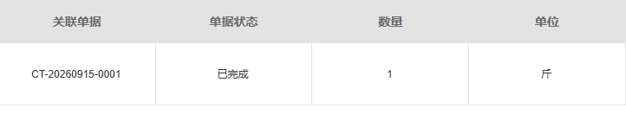
图7：历史PC入库情况局部：关联采购退货单、已完成、1斤，是货物接续记录。

8. 按失败原结果处理删除、作废和重试
提示数据已被修改时，刷新同一原单，再核当前数量、关联草稿、状态与金额后决定是否继续。采购提交携带版本资料，原销售待入量也会随其他处理变化；不要把旧页面还能输入的数字当作仍可退数量，更不能据前端防重复按钮承诺完整并发安全。网络中断、业务拒绝或遮罩关闭均不代成功，先查原采购退货是否已保存或已完成、销售剩余是否改变。
待提交的销售退货来源采购草稿删除，会回退其处理中占用；已提交后的作废则属于另一分支，需核原销售是否已经完成、仓库权限及关联资金处理。原销售退货已完成会限制该直退采购退货作废，因此不承诺任何完成单都可撤回、所有款项同时冲回或原量一键恢复。允许更正时，回原日志核作废关联和数量变化，再对客户款、供方预付款及抵扣原记录。
若供方填错、同规格单位混淆、客户实际未退足或金额另有约定，先保留原单与实物依据，交采购、仓管和财务确定可更正的原状态，不用第二张退货单冲掉第一张。结束核对时，应能指出客户原订单、销售退货、采购退货以及相关资金记录，说明货物直接去向、已处理量、剩余量和双方未结金额；无法提供这些原结果时，就不能向客户或供方宣称整个直退业务已结清。
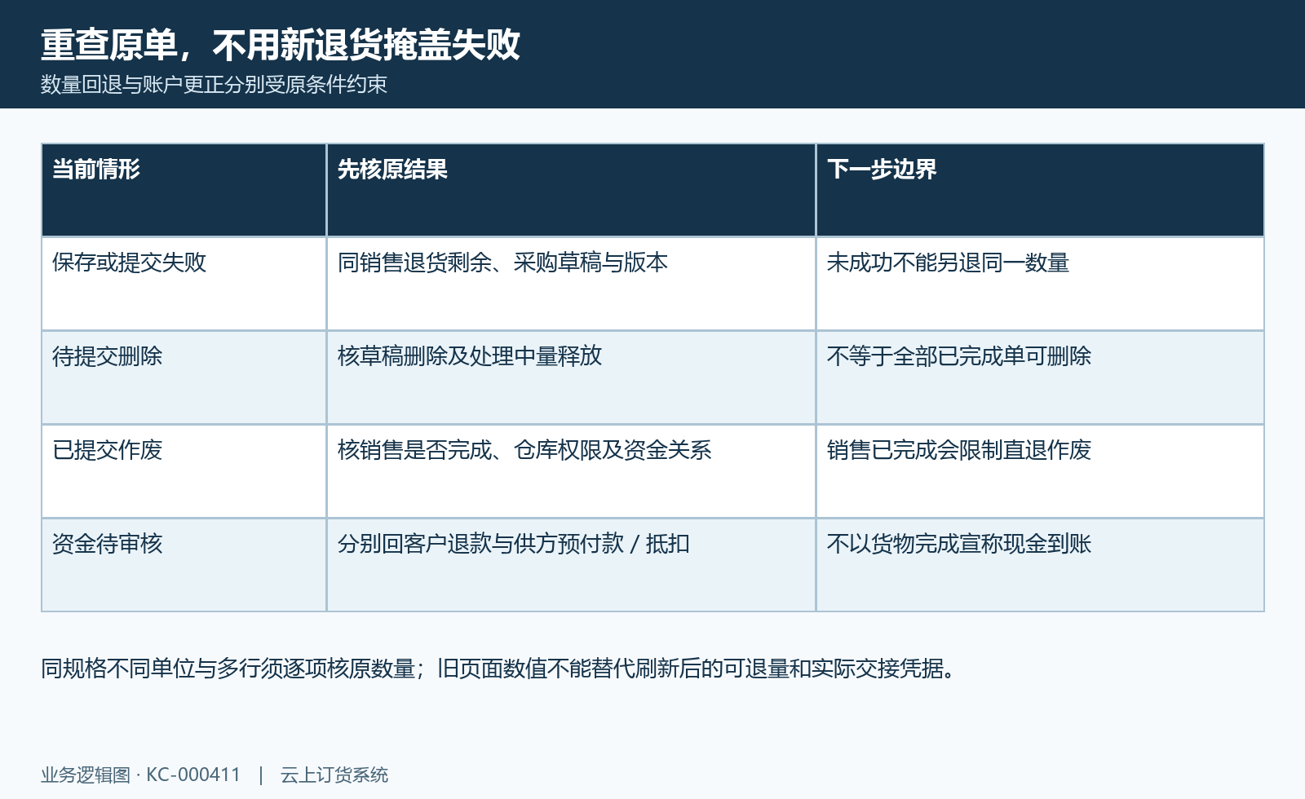
图8：直退异常核对：原数量占用、删除作废限制和双方资金回查按原结果接续。

下一步学习
供应商直送指南：分单、供应商交付与客户收货｜云上订货系统（KC-000111）
供应商直送收货：最终数量调整与订单金额核对｜云上订货系统（KC-000095）
客户退货不能直退供应商：原直送关系和待入库状态核对｜云上订货系统（KC-000537）
采购退货无法出库：可退量、仓库与原采购状态排查｜云上订货系统（KC-000536）

